Sistema de recepción de citas médicas y reserva de salas

Especificación de Caso de Uso de Negocio:

Gestión de Pedidos

ECUN01

Versión 1.3

Historial de Revisiones

|  |  |  |  |
| --- | --- | --- | --- |
| **Fecha** | **Versión** | **Descripción** | **Autor** |
| 08/04/2024 | 1.0 | Inicial |  |
| 14/04/2024 | 1.1 | Definir los procesos que se automatizará |  |
| 25/04/2024 | 1.2 | Aplicación de correcciones |  |
| 02/05/2024 | 1.3 | Modificación de los flujos de trabajo |  |

**Especificación de Caso de Uso de Negocio**

**Gestión de Pedidos**

1. **Introducción**
   1. **Propósito**

Garantizar una gestión eficiente de los pedidos en la tienda “ELECTROSHOP”, optimizando el proceso de solicitud, confirmación y envió. Así mismo maximizar la satisfacción de nuestros clientes y asegurando una correcta disponibilidad de los productos. Este proceso nos contribuye a reducir los errores en los pedidos, mejorando los tiempos de entrega y asegurando la calidad del servicio a los clientes.

* 1. **Alcance**

El proceso de Gestión de Pedidos abarca desde la solicitud del cliente, la confirmación del inventario disponible, la validación del pago, hasta la preparación del pedido para ser entregado. Como entregable final se considera la confirmación del pedido al cliente , junto con el estado de envió.

* 1. **Definiciones, acrónimos y abreviaturas**
* **Gestión de Pedidos (GP):** Proceso de solicitud, confirmación y preparación de pedidos en la tienda “ELECTROSHOP”
* **Producto (P):** Electrodomésticos disponibles para la venta en la tienda
* **Cliente (C):** Persona que realiza la compra de uno o más productos
* **Vendedor (V):** Personal encargado de recibir y elaborar los pedidos
* **Administrador de inventario (AI):** Persona encargada de gestionar y verificar la disponibilidad de nuestros productos en el inventario
* **Confirmación de Pedido (CP):** Documento generado al finalizar una compra, confirmando así que el pedido fue realizado.
  1. **Referencias**

El presente documento hace referencia a los siguientes documentos:

* Documento Visión del Negocio de la Tienda
* Políticas de Venta y Devolución
* Manual de Gestión de Inventario y procedimiento de pedidos
* Reglas de negocio para la Gestión del stock
  1. **Resumen del documento**

Este documento está dividido en 5 secciones básicas: Breve descripción del proceso, objetivo que satisface, flujos de trabajo, categoría a la que pertenece y gestor del proceso.

1. **Gestión de Pedidos**
   1. **Breve descripción**

El proceso de Gestión de Pedidos inicia cuando el cliente realiza una solicitud para adquirir uno o más productos. El vendedor registra el pedido, verifica la disponibilidad del inventario es correcta, procesa el pago y gestiona como se llevará a cabo el envío.

1. **Objetivos**

La Tienda “ELECTROSHOP” busca automatizar el proceso actual de gestión de pedidos para minimizar errores, optimizar los tiempos de procedimiento y garantizar con cumplir con todos los pedidos acorde a lo pedido por el cliente, a la vez mejorando su experiencia.

* Reducir en un 50% el tiempo total del procesamiento de pedidos para enero de 2025
* Disminuir en un 55% los errores en la confirmación de productos disponibles para diciembre 2024
* Reducir en 60% los retrasos en las entregas para marzo de 2025
* Aumentar en un 80% la satisfacción del cliente mediante un sistema de pedidos más transparente para febrero de 2025

1. **Flujos de Trabajo**
   1. **Flujo básico**

1. El Cliente solicita un pedido
2. El Administrador registra los productos solicitados
3. El Cliente verifica los datos del pedido
4. El Administrador comprueba si el stock está disponible
5. El Cliente realiza el pago
6. El Administrador genera la factura de la compra
7. El Administrador coordina sobre la entrega del pedido
8. El Cliente recibe el producto correctamente
9. El Cliente confirma la entrega del pedido
10. Fin del Proceso
    1. **Flujos alternativos**
       1. **Flujo alterno 01 – Si el stock no está disponible (4)**
    2. El vendedor informa al cliente que el producto no se encuentra en stock
    3. El cliente puede seleccionar un nuevo producto o cancelar la compra
    4. El proceso finaliza o vuelve al paso 2 para seleccionar otro producto
       1. **Flujo alterno 02 – el cliente cancela el pedido (3)**

2.1. El cliente decide no continuar con el pedido

2.2. El vendedor cancela la compra en el sistema

2.3. Finaliza el proceso.

* + 1. **Flujo alterno 03 – Pago rechazado (5)**

1. El sistema informa al cliente que el pago no fue aprobado
2. El cliente ofrece otro método de pago o cancela el pedido
3. Si el pago es aceptado, se continua en el punto 6 de flujo básico
   * 1. **Flujo alterno 04 – Error en la emisión de Factura o productos no solicitados (6)**
4. El cliente detecta un error en la factura del pedido (precio / cantidad / productos no solicitados)
5. El vendedor corrige la información y genera una nueva factura
6. El flujo regresa al punto 6 y continua sin inconvenientes

1. **Categoría**
   1. operativa
2. **Gestor del proceso**
   1. Cliente
   2. Vendedor

**Diagrama de Clases**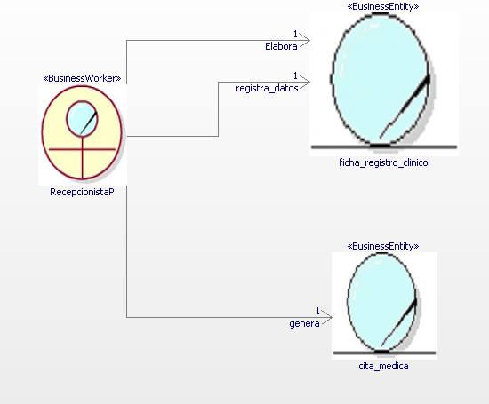

**Diagrama de flujo:**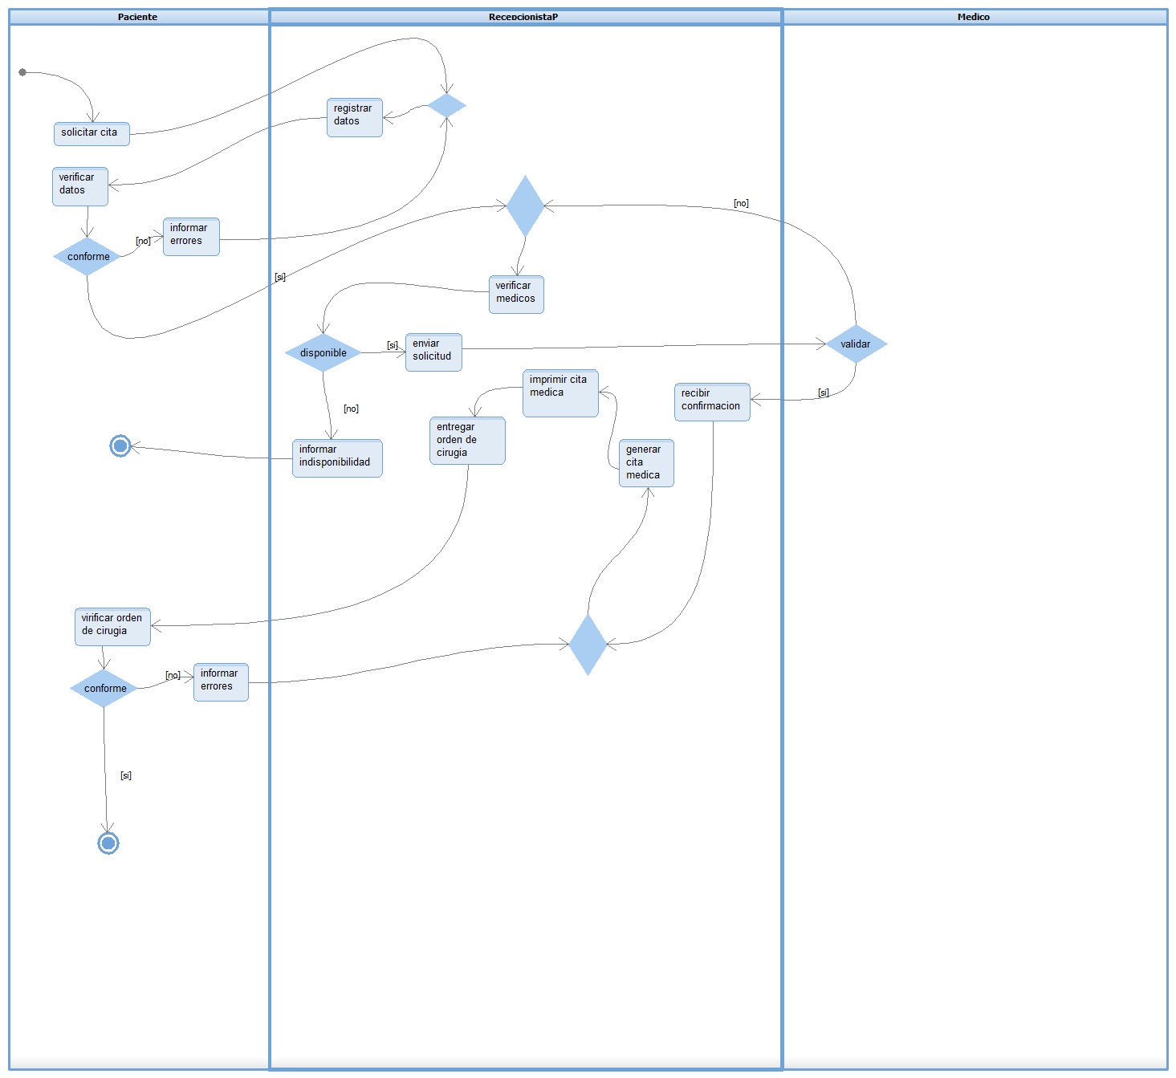

**Diagrama de estados de documentos:**

1. Ficha de registro clínico:

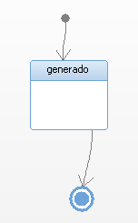

1. Orden de cirugía:

